Чичигинарова Февронья Тихоновна, учитель математики Хатылынской СОШ имени В.С.Соловьева-Болот Боотура Чурапчинского района Республики Саха

В прошлом году на изучение математики в 6 классе из часов КОУ выделили 1 час. Я использовала его на отработку вычислительных навыков, развитие логики у учащихся. Многие уроки провела в форме игры. Привожу сценарий урока по теме «Делимость чисел»

**Математическая игра**

**Цели**:

1. развитие логического мышления, интуиции и внимания;
2. развитие наблюдательности и сообразительности у учащихся;
3. привитие интереса к математике;
4. формирование навыков общения, умения работать в коллективе.

**Оборудование**: набор заданий, карточки с цифрами для каждой команды.

***Игра состоит из 5 этапов. Класс делится на 2 команды.***

**I этап. Разминка**. Задачи-шутки. Правильный ответ оценивается в 1 балл.

1. Что легче 1 кг ваты или 1 кг железа?
2. Двое играли в шахматы 4 ч. сколько времени играл каждый?
3. Петух стоя на одной ноге весит 6 кг. Сколько он будет весить, стоя на двух ногах?
4. Петя родился 31 декабря 2013 г. Сколько ему будет 1 января 2015 года?
5. В корзине 3 яблока. Как можно разделить их между тремя, чтобы одно осталось в корзине?
6. В мешке 3 белых и 5 черных шаров. Сколько наименьшее число шаров, не заглядывая во внутрь, нужно вынуть, чтобы среди них наверняка оказался белый шар.
7. Наименьшее натуральное число
8. Наименьшее простое число

**II этап. Игра с цифрами Экстремал».**

Используются все 10 карточек цифрами. Дети должны выстроиться в правильном порядке и показать 10-значное число, соответствующее заданию.

1. наименьшее 3-зн число
2. наибольшее 4-зн число, записанное нечетными цифрами.
3. наибольшее 8-зн число, делящееся на 5
4. наименьшее 3-зн число, делящееся на 3
5. наибольшее 4-зн число, делящееся на 9
6. Далее играют только цифры 0, 3, 7, 6. наибольшее число, кратное 10.
7. наименьшее число кратное 5.
8. наибольшее число, кратное 3
9. наименьшее число, кратное 9.
10. наибольшее четное число.

**III. «Я знаю простые числа».** Весь класс становится в ряд. Учитель называет число и если оно простое, дети должны поднять руки. Кто ошибается – выходит из строя. И так до тех пор пока останутся игроки только одной команды. Если остается 1 игрок команда получает 5 баллов, 2 игрока – 10 б, и т.д.

**IV. Игры со спичками**

Командам даются по 5 одинаковых несложных задач со спичками. Каждая верно решенная задачка оценивается в 2 б.

**V. Эстафета**. Команды строятся, игроки по очереди подбегают к столу учителя, выбирают карточку с заданием, тут же решают и бегут обратно. Команда, первой закончившая эстафету получает 5 балла. Учитель проверяет задания, за каждое правильно решенный пример команда получает 2 балла.

**VI. Подведение итогов**. Во время игры на доске ведется турнирная таблица, куда заносятся баллы.

Все баллы суммируются. Игроки победившей команды получают шоколадки, проигравшие – благодарность за игру.

**Задания для эстафеты**

|  |  |  |  |
| --- | --- | --- | --- |
| 3,99+2,01 | 2,3+0,007 | 3,62+1,08 | 12,77+0,13 |
| 0,7 – 0,06 | 1 – 0,48 | 2 – 1,02 | 0,65 – 0,5 |
| 1,6:100 | 12:10 | 2,3:0,1 | 4:0,01 |
| 0,4*0,31*25 | 4,7*12,5*0,8 | 3,8*1,7 – 2,8*1,7 | 3,1*3,7 – 3,1*6,3 |
| 3,99+2,01 | 2,3+0,007 | 3,62+1,08 | 12,77+0,13 |
| 0,7 – 0,06 | 1 – 0,48 | 2 – 1,02 | 0,65 – 0,5 |
| 1,6:100 | 12:10 | 2,3:0,1 | 4:0,01 |
| 0,4*0,31*25 | 4,7*12,5*0,8 | 3,8*1,7 – 2,8*1,7 | 3,1*3,7 – 3,1*6,3 |

**Задания для игры со спичками**

1. Сложи 4 одинаковых квадрата из 12 спичек так, как показано на рисунке. Убери 2 спички так, чтобы получилось 3 одинаковых квадратов.

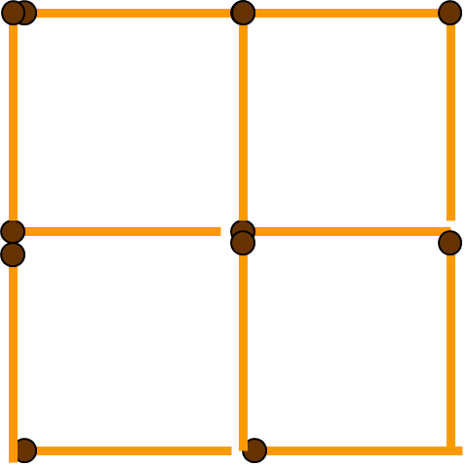

1. Сложи из 12 спичек 3 одинаковых квадрата так, как показано на рисунке. Переставьте 3 спички так, чтобы получилось 4 одинаковых квадратов.

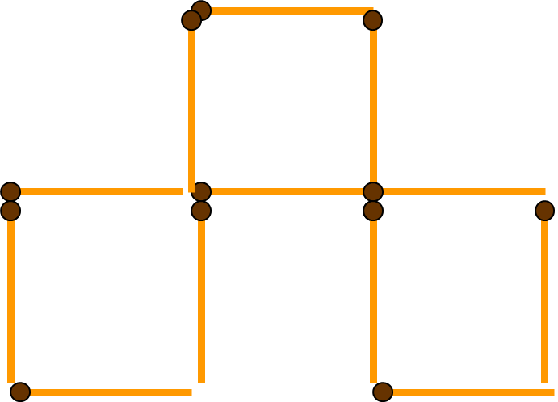

1. Сложи фигуру из 15 спичек, показанную на рисунке. Переставьте 2 спички так, чтобы получилось 5 одинаковых квадратов.

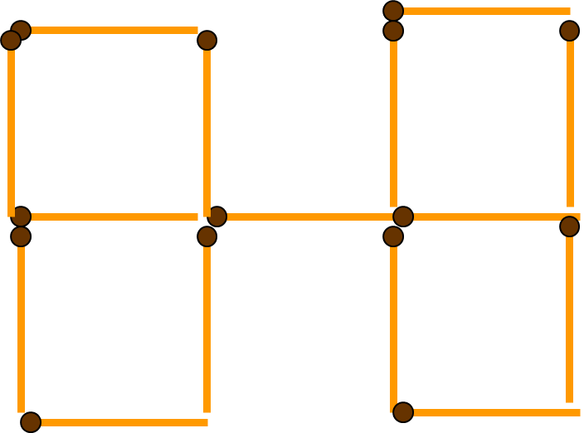

1. Сложи фигуру из 12 спичек, показанную на рисунке. Переставьте 3 спички так, чтобы получилось 3 одинаковых квадратов.

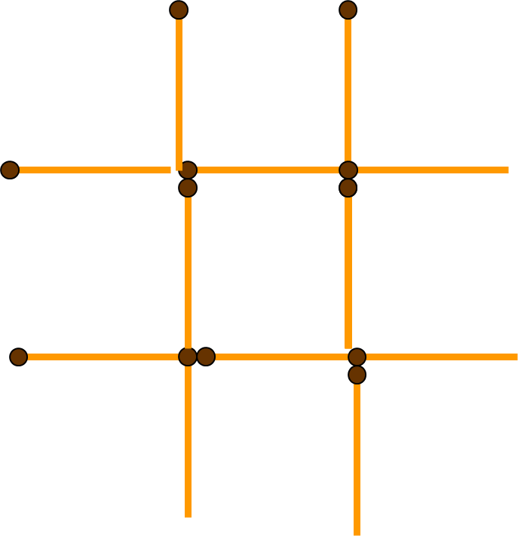

1. Сложи 3 одинаковых квадрата из 10 спичек так, как показано на рисунке. Переложи 2 спички так, чтобы получилось 2 квадрата – 1 большой и 1 маленький.

